MENU DU 12 AU 16 OCTOBRE 2026
 | DEJEUNER |  |  | DINER
LUNDI | Salade verte / Salade de haricots verts tomate mozzarella / Chou-fleur et poulet grillé en vinaigrette  Bouchée à la reine / Bouchée aux fruits de mer  Riz bio/ Courgettes bio à l’ail  Morbier /Fromage portion  Fruits / Mousse au chocolat/Mousse au citron |  |  | Salade verte / Potage de légumes  Saucisse montbéliarde  Lentilles du Puy / Choux de Bruxelles  Yaourt nature bio  Fruit / Compote de fruits bio
MARDI | Salade verte / Salade piémontaise /  Couscous végétal / Nuggets végétal  Semoule / Légumes à couscous  Fromage blanc bio  Fruits / Salade de fruits |  |  | Salade verte / Poireaux œuf dur en vinaigrette  Saute d’agneau  Haricots blancs à la tomate /Tomate provençale  Fourme de Montbrison  Fruit / Flognarde aux poires
MERCREDI | Salade verte /Terrine de légumes  Bœuf braisé / Poulet rôti  Boulgour aux petits légumes / Chou-fleur bio au jus  Cantal Entre-Deux  Fruits / Flan vanille |  |  | Salade verte / Taboulé  Filet de limande au citron  Ratatouille / Blé  Fromage  Yaourt aux fruits /Fruit
JEUDI | Salade verte / Feuilleté au fromage / Feuilleté aux légumes  Rôti de porc / Sauté de dinde à la moutarde  Purée de brocolis  Yaourt nature bio  Fruit / Liégeois vanille/ Liégeois caramel |  |  | Salade verte / Thon tomate en vinaigrette  Moussaka végétarienne  Abondance  Tapioca au lait
VENDREDI | Salade verte/Macédoine de légumes/ Betterave rouge / salade composée  Omelette / Steak haché bio  /Frites  Fromage portion /Comté  Fruits |  |  | Approvisionnement local  Menu alternatif sans viande ni poisson
  Produit biologique
  Plat fait maison 
  AOP
  Fruits et légumes de saison
Liste des allergènes majeurs
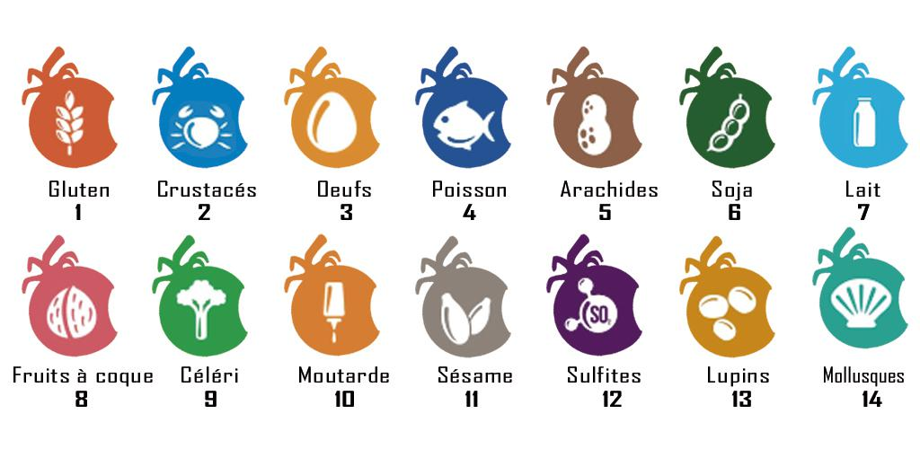
 |  |  | 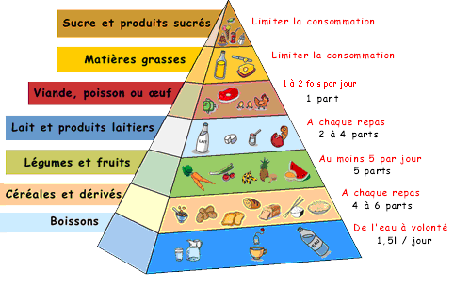 |  | 
Le Proviseur La Secrétaire Générale
Laurent BOUILLIN Patricia UNIQUE

